# Скрины заполнения таблиц в БД

1. Таблица «Альбом»

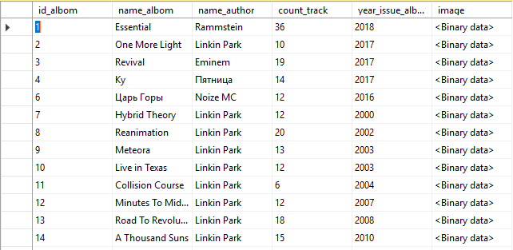

Рис. 1 Таблица «Альбом»

1. Таблица «Состав_альбома»

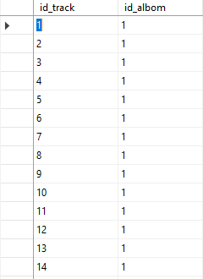

Рис. 2 Таблица «Состав_альбома»

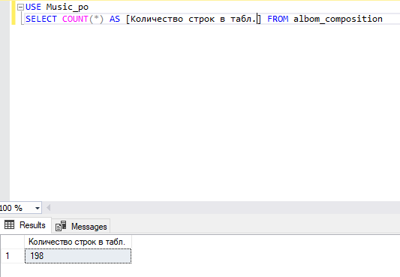

Рис. 3 Количество строк в таблице

1. Таблица «Сборник песен»

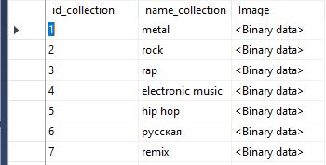

Рис. 4 Таблица «Сборник песен»

1. Таблица «Состав_сборника»

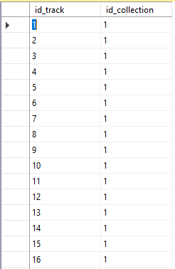

Рис. 5 Таблица «Состав_сборника»

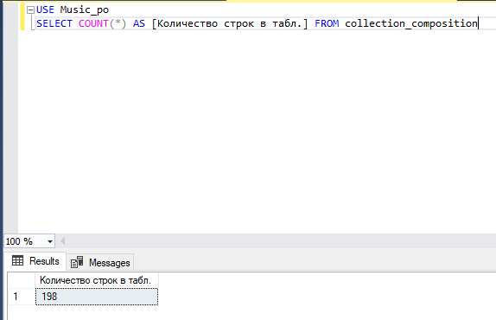

Рис. 6 Количество строк в таблице

1. Таблица «Мне нравится»

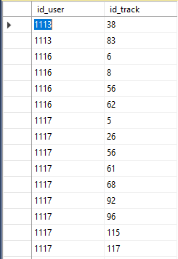

Рис. 7 Таблица «Мне нравится»

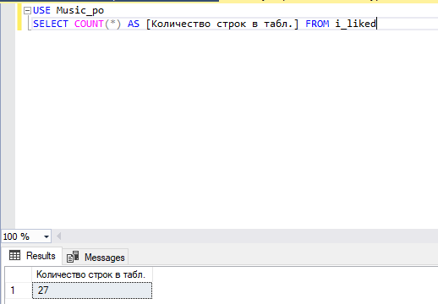

Рис. 8 Количество строк в таблице

1. Таблица «Исполнитель»

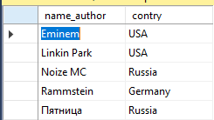

Рис.9 Таблица «Исполнитель»

1. Таблица «Трек»

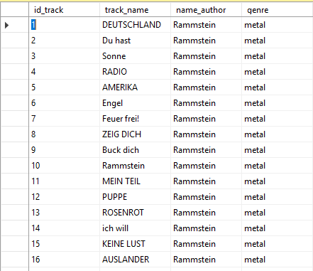

Рис. 10 Таблица «Трек»

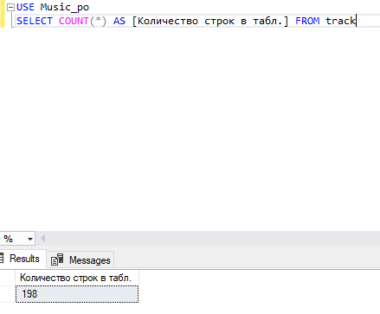

Рис. 11 Количество строк в таблице

1. Таблица «Пользователь»

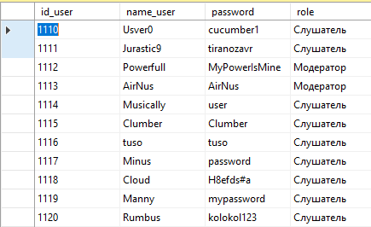

Рис. 12 Таблица «Пользователь»